校園規劃設計與理念─以田心國民小學為例
壹、源起
本校的「校園建築與風格」，是經由校方與建築師的合作，引進了開放性教育的理念及融合九年一貫課程空間經營概念，這個過程參與衝擊了一般以建築特色、效率、經濟為著眼的規劃重心，我們開始思索並了解到校園環境中的主角及他們（學生）的生活、活動甚至感受，並進而探討教育的本質、校園的本質。
在這過程中，重新檢視校園的建築計劃，重新思考教育活動的本質、使用者間的關係、活動可能的形成，藉由與家長會、教師、學童的直接溝通之下，教學活動所需求的有那些空間，空間如何能夠定性、定量、定質。這與以往的校園規劃上有所差異的是：我們以使用者的角度(即學生、老師、家長、社區)著眼，創造一所未來的校園。
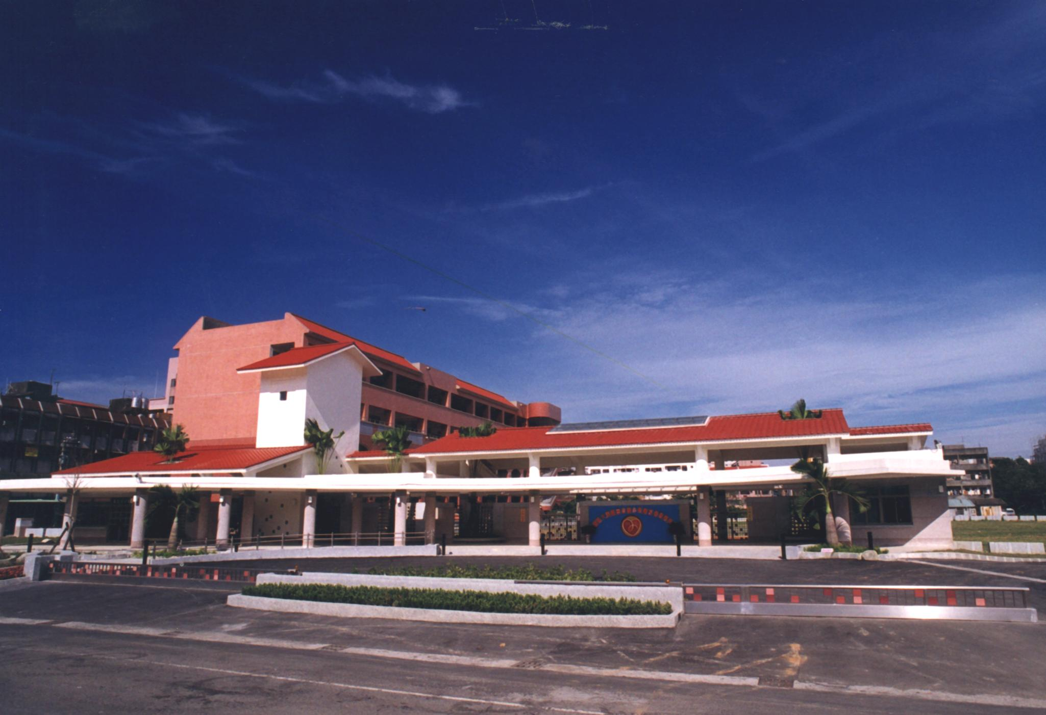
圖一：
田心國民小學校園景觀─校門
貳、田心國小校園空間規劃營造理念
一、校園生命－以生活、遊戲、學習為中心，創造充滿歡笑及情感的校園。
二、教育理念－符合現階段使用，包容未來發展的教育理念與空間。
三、參與式營造－恰如其份的參與式營造。
四、境教空間－生活化、學習化、情境化、遊戲化的校園空間。
五、地域文化－展現地域性的人文關懷。
六、社區中心－校園成為社區文化、休閒、景觀、親子活動的中心。
七、環境氣候－回應當地的微氣候，營造舒適的教學環境。
八、保育觀光－著重環境保育、促展觀光潛能。
圖二：
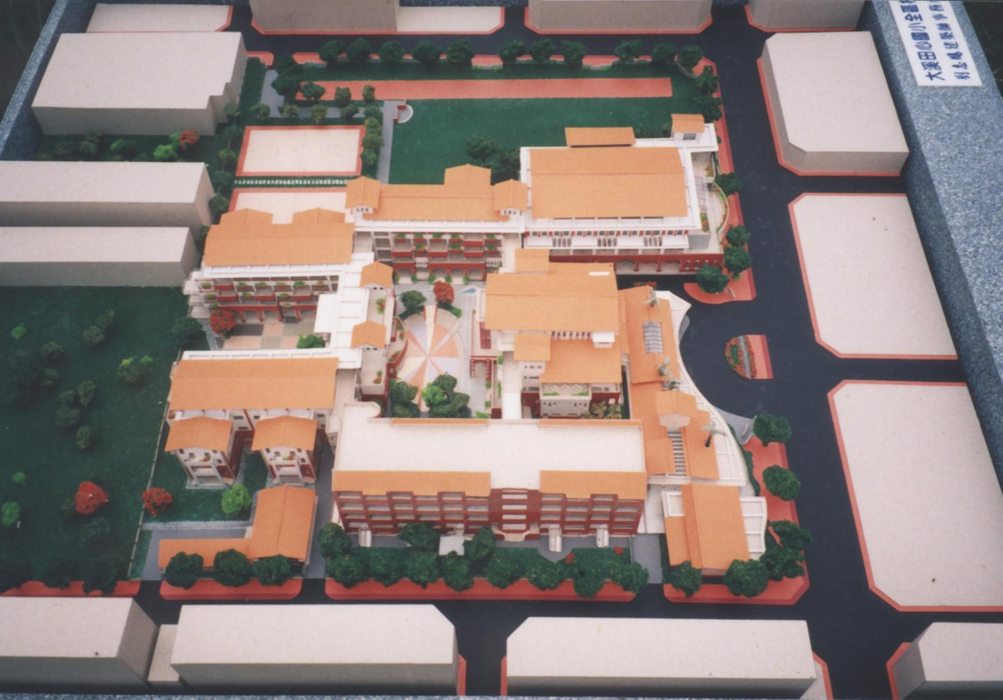
田心國民小學規劃配置圖
參、田心國小空間特色與風格
一、行政辦公室：
行政單元支援學習活動，但亦需顧運作之便利，學校行政雖分有各個小組，但相互間卻密切關連；作息與教學不同，因此行政與學習空間單元應該保持相互性。
行政單元主要包括各組人員之辦公空間、小型討論空間、檔案處理空間及休息空間。
圖三：
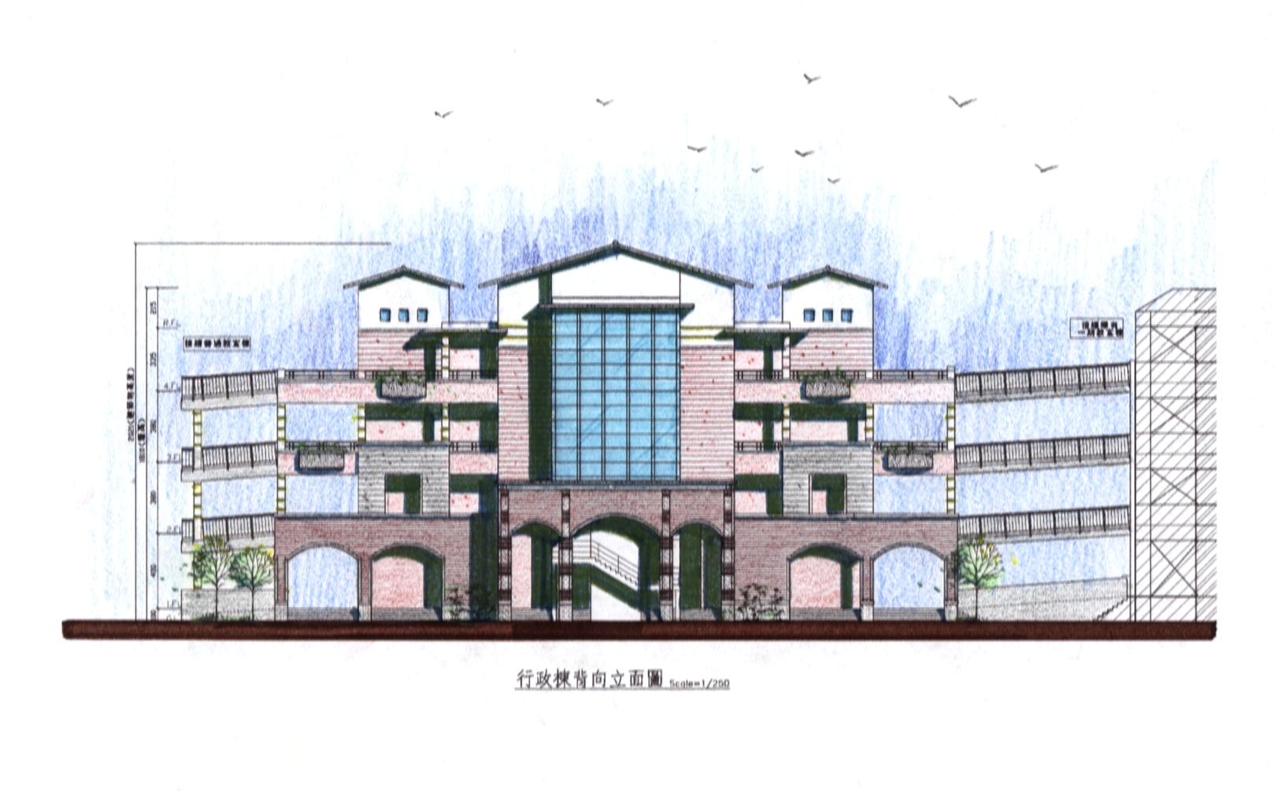
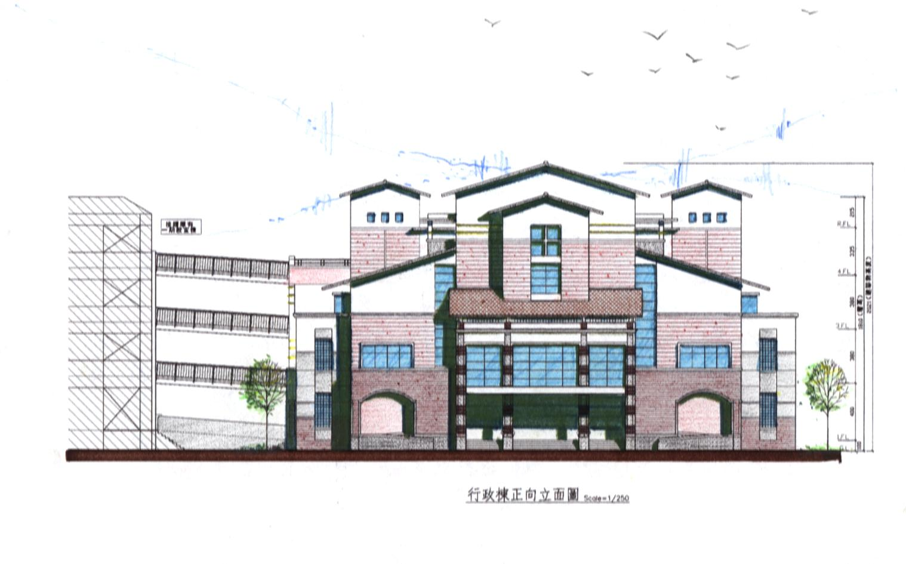

田心國民小學行政大樓正、背面立體

二、藝文走廊：
靜態的展示空間，利用人的行徑過程，配合三向度的引導（地坪的鋪設、展示墻的設置及天花的方向），塑造出靜態中流動的空間。
三、教師辦公室
教師討論區除了教室之外，提供另一個可與其他教師交誼討論課程協調班級活動的空間，其空間可較為私密，與其他空間有所區隔，可以讓老師在此做靜、動態休息。
圖四：
田心國民小學行政大樓正向立面圖
四、圖書資訊室：
在開放教育（九年一貫）之中，小朋友會有很多時候必須用到圖書館，像寫報告、找資料，或者找到資料之後彼此小聲討論等等，當上課方式從以班級空間，轉變到以校園、社區為主時，圖書館就變成是一個重要的自我學習、資訊收集、研究的地方。
因此，擴大原有圖書館之功能，將圖書閱覽與電腦視聽等活動結為一體，成為圖書資訊室；透過各種不同媒介，提供教師、學生資訊查詢、研究的功能，在開放式教學環境中學習的重心；對社區而言，亦是在校園社區化趨勢中，提供社區居民一個閱讀的場所。
圖書資訊室可以說是將知識分類，進行有系統的展示空間，它是學生學習如何自我找資料的一間教室，它也是典藏重要資料，存放參考書籍的場所，它也是教師進修的空間；同時它也可作為存放校史資料，或展示各種活動成果的展示館（與校史館合併使用）。

圖五：
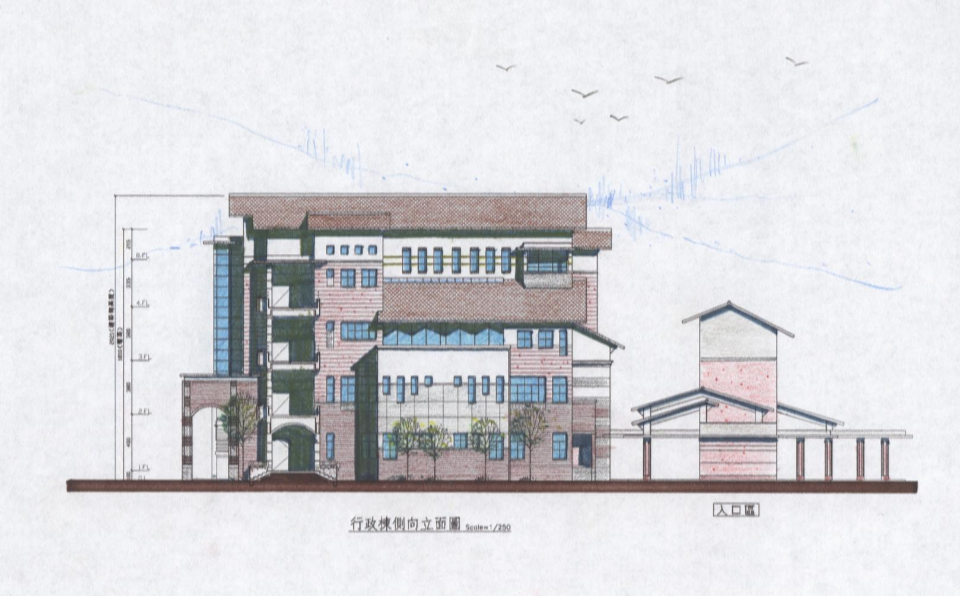
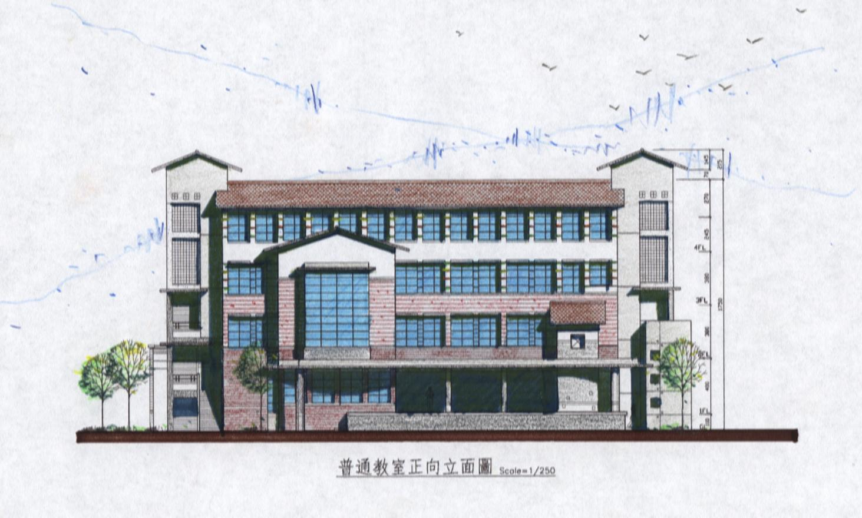

田心國民小學普通教室左、右立面圖
五、視聽教室：
視聽教室主要提供較正式的演講，或協同教學中的影片觀賞等，亦可利用電化設備教學。
六、普通教室：
就學習空間單元配置而言，低年級空間應易放於接觸地面層，有自己的遊戲空間，整體安排需產生領域感。中、高年級的學習單元，則強調獨立學習、討論空間、學習角的安排，並與圖書資訊室、專科教室間有恰當的連接，讓學生能有自由使用資源、主動找尋所需、發揮團體學習創作的能力。
為提供老師與學生間進行教授知識、課程說明或觀念討論等教學活動，空間不需很大，可進行３５人的群體教學，為了因應這種各樣的可能組合，教室形狀以方形（８＊８公尺）比傳統長方形（９＊７.５公尺）更能因應各種不同的桌椅配置。
圖六：
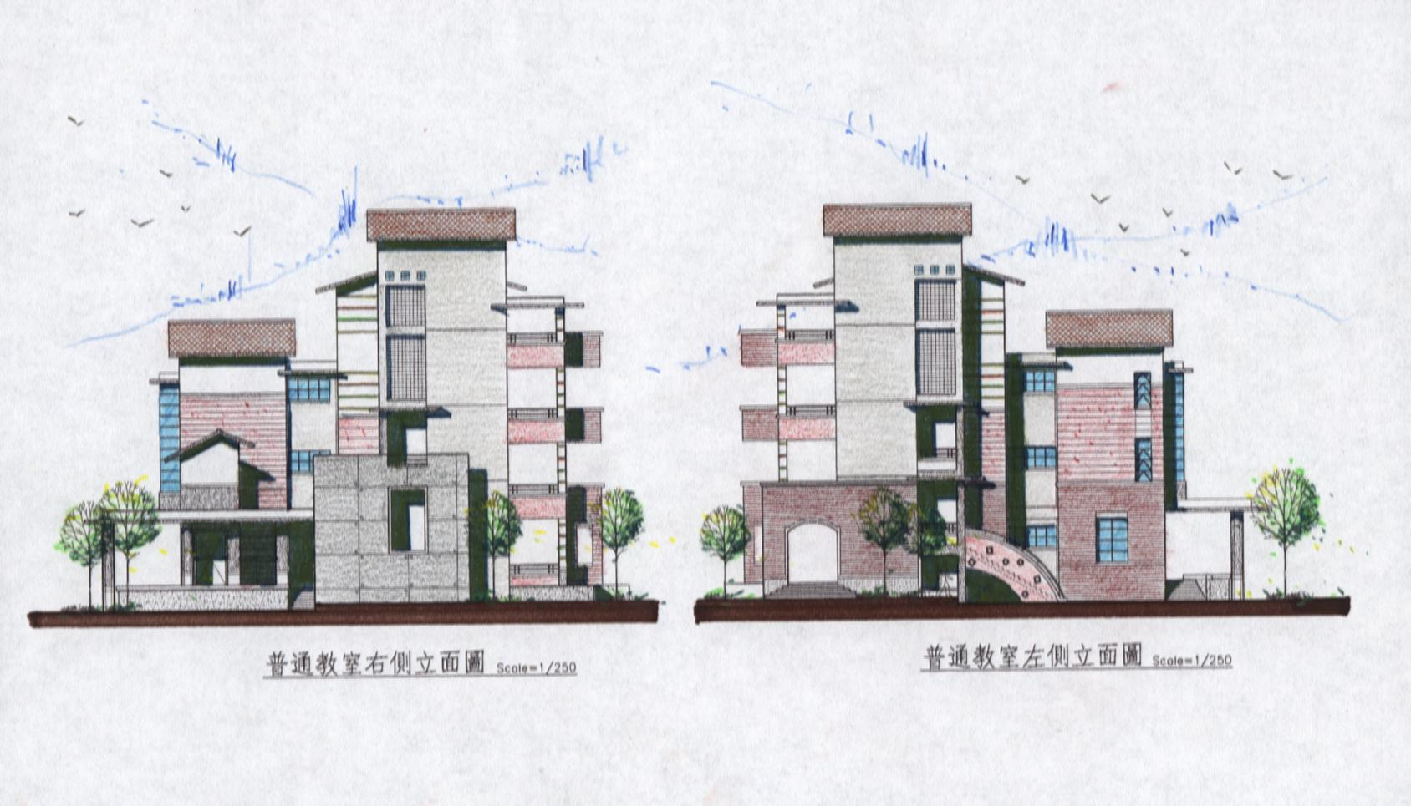
田心國民小學專科教室左、右立面圖
七、OPENSPACE：
本校教室單元以兩個班為一班群的方式，塑造出好用的學習空間，以進行兩班的協同教學，並和原本教室空間相輔相成，而班與班之間的關係則以厠所做適當過渡空間來連結多目的室。多目的室(Openspace)採開放學習之精神，為了便於小組討論、資訊收集等協同教學需求，由傳統式圖書角衍生出多功使用空間。
八、教師休息室：
在以班群為主的上課方式下，老師與老師之間的互動討論，機會非常頻繁，除了辦公室空間外，還需要足夠的空間討論，並要有提供放置教具、家長協談空間，讓老師及家長可以坐下來談；在規劃中，每一年級設置一處教師使用空間，將以上需求全部函蓋進去。
九、專科教室：
中、高年級的專科學習的特性在鼓勵使用，操作專門的設備，並在管理上易於管制，故以獨立於一般教學空間為原則下置於四樓。
在專科教室與專科教室之間規劃教師研究室及器材室，以利專任教師從事研究及便於儀器收藏。
十、接送區：
１、校園出入口扮演家長與學生約定等候，或學校對外公佈資訊之處，故可以安排有等候設施，並作整體綠、美化處理，小朋友進入校園到教室的過程，可以是充滿景致變化、遊戲、運動或資訊傳遞的路徑，如此可已有更多停留、觀察學習的機會，使進入學校成為愉快的感受及留下記憶之處，故將人行步道、等候空間等串連為整體序列。
２、校園需有主要的入口，鄰近位置設置警衛室，作為安全維護的控制點，整體校舍設置多個出入口，但主要由大門檢驗，各出入口由警衛室連線管理上、下學時段及下課時間開放；非上課時間將各出入口關上，外人必須過登記後才可進入校舍，利用校園配置使所有戶外空間均可較清楚看到，避免無人之蘟蔽角落。
３、上、下學家長開車接送，利用接送環形車道導引至校園內部，使學童上、下車是在安全的校園內，而非緊鄰馬路，再者環形車道寬為８米單行車道，在車輛方面能夠迅速疏解車流量；而校門口以較人性尺度塑造入口意象，並將週邊人行道一併處理，提供社區居民、家長一個有整體綠、美化的人行步道空間及休息、等候場所。
４、為了讓學校成為社區民眾積極參與的地方，可以提供一個空間，在平時上課時間，是義工媽媽討論聚會的地方，在下課之後，則可以提供社區聚會，討論的場地，希望學校也可以扮演社區民眾的生活場所之一。
圖七：
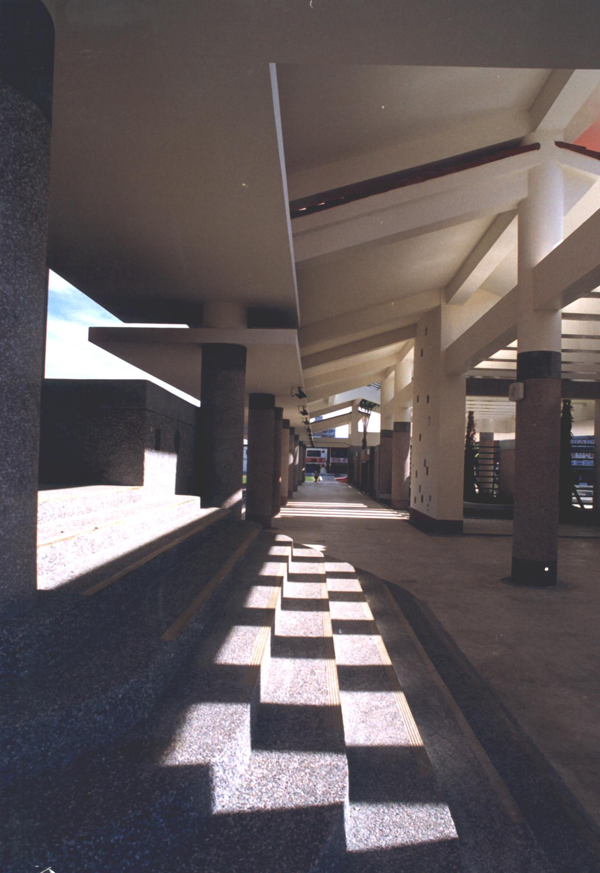
田心國民小學家長接送區(已完成)
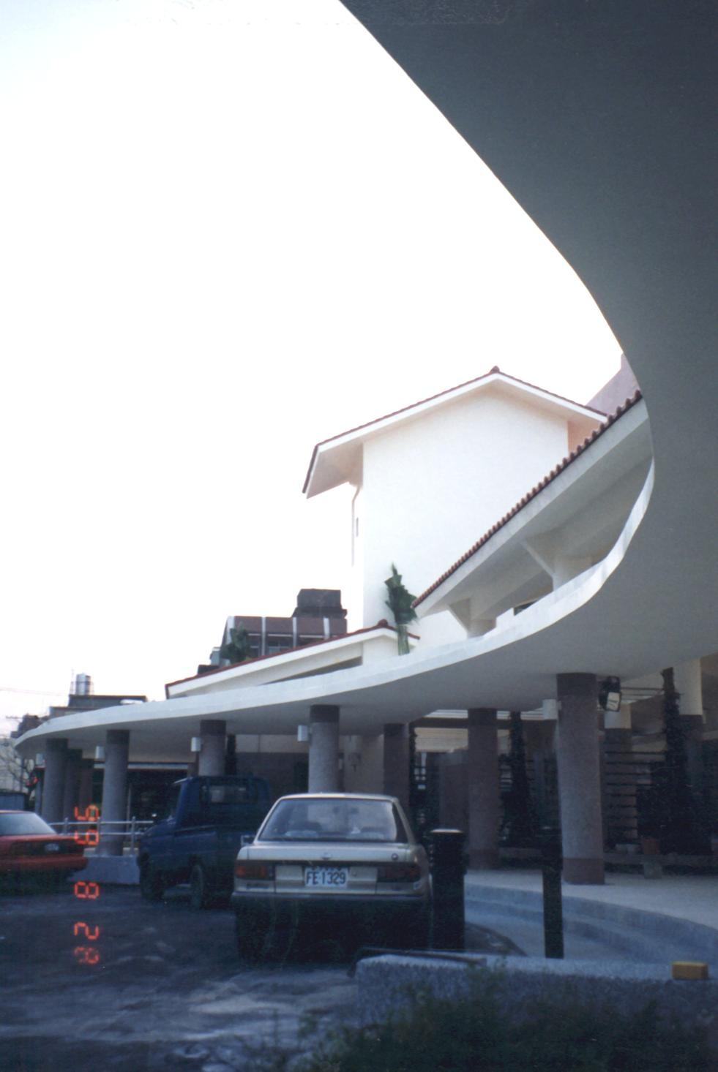
十一、遊戲區－整個校園都是遊戲場：
校園規劃及參與營造產生了多元的發展及源源不絕的創意，以兒童生活為重心的觀點，校園空間則呈現了人性的情境。
孩童在遊戲中發展出對現實的認知、自我的控制以及了解物體與意義的對應關係，遊戲與學習其實密不可分，校園中要提供儘可能多樣的空間體驗，在健康與清潔的環境中，兼顧安全性與冒險性；同時要注意遊戲空間使用機會的公平性，從幼稚園、低年級、中年級到高年級都能有適合的遊戲空間，要特別關注行動掌握力較弱者，讓殘障者也不會因此被排拒在旁，幼稚園、低年級遊戲空間不會被行動力強的高年級強佔；男女生也可以玩在一起。
十二、無圍墻的校園：
經營無圍墻的校園，打開校園的藩籬，社區化、公園化的校園改變了人們對傳統校園的印象，也間接的希望帶動週邊住宅（建築）形式，強化校方管理的方便性。
在開放校園供社區使用的同時，為了避免使校方在管理上產生困擾，進而衍發出「二道圍籬」形式，強化校方管理的方便性。
所謂二道圍籬中，第一道圍籬則為象徵性學校邊界（界線），以阻隔車輛進入為前題，其中以低矮的常綠植物（灌木、爬藤－圍墻Ａ）為綠籬，或低矮、富變化性建築構造材料（圍墻Ｂ.C），打破傳統生硬的圍墻意象，以利視覺之穿透，並有效的阻隔車輛進入；第二道圍籬則為以建築物棟與棟之間的圍塑，來達到人的管制目的，並在適當的動線上做適當的開口，以利學生的進出。
圖例：無圍牆學校、綠籬及第二道圍籬標示圖。
圖八、九：
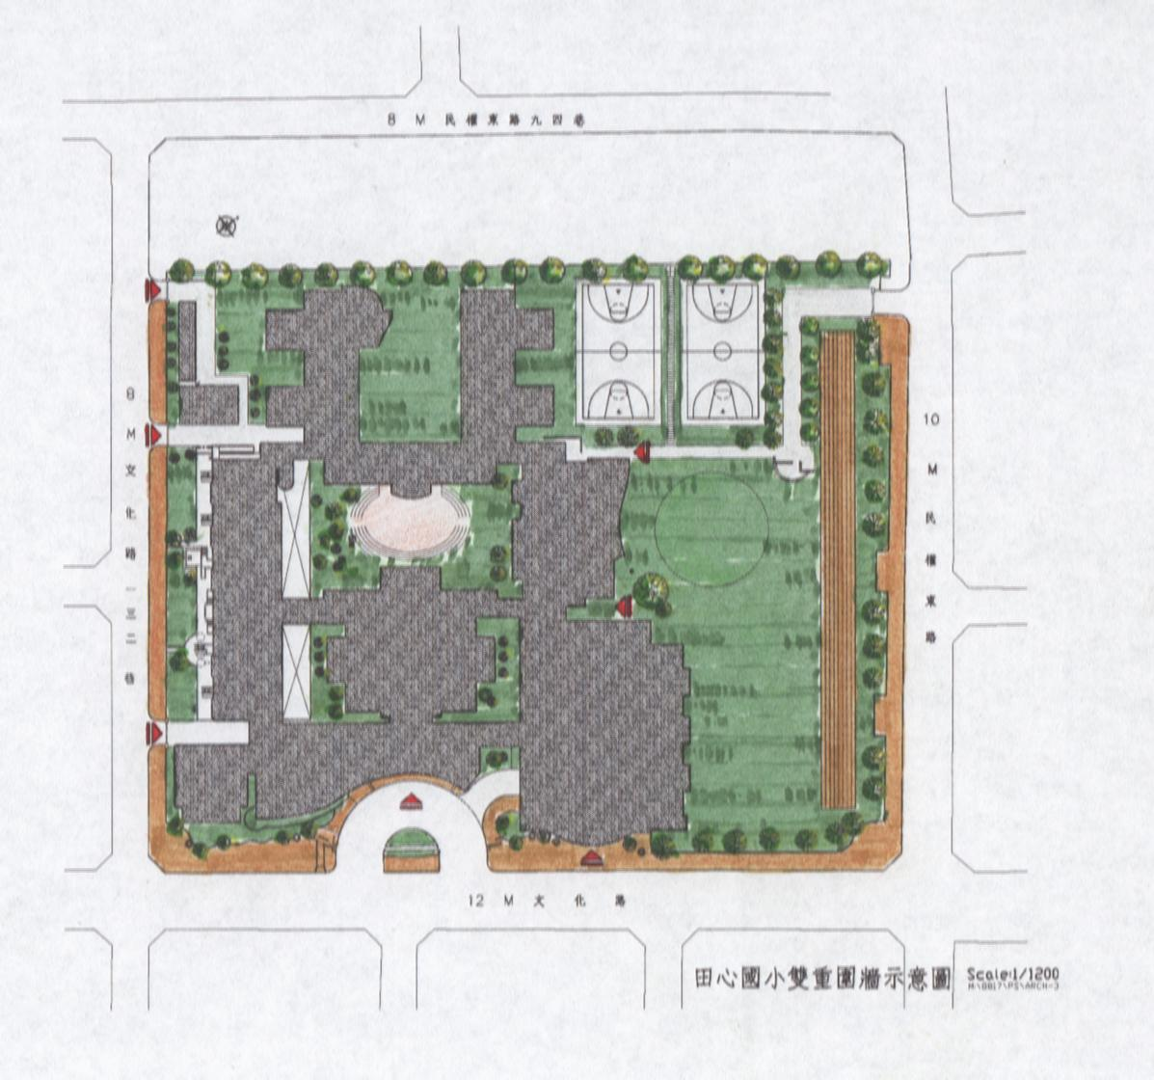
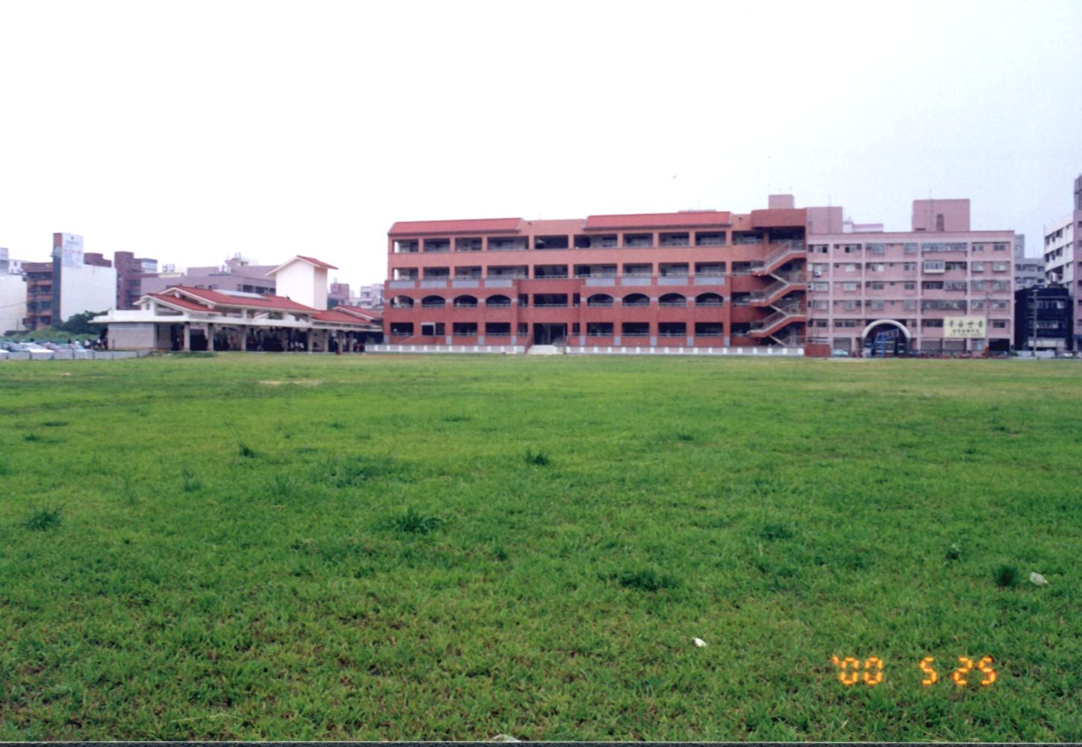
無圍牆學校、綠籬及第二道圍籬標示圖(左)
田心國民小學無圍牆的校園景觀(右)

十三、學生生活中心：
１、健康中心：除了病症簡易處理，也需有健康檢查之設備，淋浴室等特別包括可遮光的視力檢測空間、簡易牙醫設備。
２、輔導室：區分為個人輔導及團體輔導二個單元空間，以利適切的需要。
３、韻律教室（柔道教室）：此為動態教室，供學校特殊發展運動項目而設立，提供專用的空間及附屬設施（更衣／淋浴室），在下課後則可提供社區辦活動的場地。
４、活動中心：活動中心將扮演多重角色，而非只是空盪的空間。
（１）、全校典禮舉行及舞台表演的場所。
（２）、雨天可以上體育課的場所，且全班均有運動的空間（風雨教室）。
（３）、大單元的教學場地。
（４）、供社區使用之集會／活動場所。
（５）、地下停車場：其地下室可以配置有較大干擾或較多機械設備之間，以滿足教職員及來賓使用、貨物搬運、緊急事件使用等。

肆、田心國小校園規劃與舊有建築之比較
田心國小校園規劃所要營造的是給人感覺親切、可愛的印象，而不會像高中、大學建築的宏偉壯觀；也不會像舊有校園一樣由一個個火柴盒堆砌起來固定的模式，再加上近年開放教育的趨勢、社區總體營造的概念以及九年一貫課程的實施，均融入本校在規劃設計上的一大特色，因此，我們所營造出來的田心國小，除了秉持著符合教育、經濟、整體、美觀、衛生、實用、發展等規範，下列幾點我們學校與舊有的校園規劃設計是有所不同的：
一、以「學校本位」的校園規劃：
田心國小校園環境以大溪鎮環境為考量，並融合大溪老街建築及人文特色，成為整個大溪鎮地域環境的主體建築。
二、以「學生本位」規劃的使用空間：
田心校園空間及校舍建築，確實考量學生的使用空間及動線，在校園空間方面，除了規劃低、中、高年級各自獨立的遊戲空間，並規劃了共同使用空間；在動線方面，舉一個例，田心低年級教室後面，都設置一座溜滑梯，讓下課時，在一樓的學生藉溜滑梯到達遊戲區遊戲，避免與樓上的學生為了到遊戲區產生擁擠的現象，如此一來，每位學生下課時，都能以最短的時間到達遊戲區遊戲(因位下課只有十分鐘而已)；在校舍建築方面，我們規劃了學習角落、Openspace、圖資室、學生學習生活中心、語言學習、學生作品發表區等以學生自主學習的活動空間，另外值得一提的是，我們為了讓在三、四樓的學生，有充分的活動空間，我們在每層樓都設置廣大的風雨教室及走廊，讓學生動靜皆有活動空間。
三、以「社區學校化、學校社區化」營造總體概念：
我們把社區拉進共同維護校園安全的體系之中，讓社區大眾成為學校學生安全的守護者，所以我們設計了無圍牆的校園、穿透式的校園，並積極與社區產生互動，資源共享，平時上課時，我們以第二道的安全防線維護學生上課的安全，讓家長都能隨時關注學生上課的情形，學生下課了，學校就成為社區人士的散步、運動、閱讀、集會等的活動場所，讓學校儼然融入社區總體營造的一環。
四、以「九年一貫課程」重新思考校舍的配置：
九年一貫課程之特色在於由「課程標準」發展為「課程綱要」；由「分科」走向「統整」；由「固定」而增加「彈性」；由「行政模式」發展為「學校本位」，因此，田心校園的設計重新思考與定位整體校園環境的配置，我們把協同教學的理念放進教室裏，所以我們有了Openspace、教師研究討論室的空間設計；我們把統整學習理念放進各專科教室及校園空間裏，所以我們把圖書管擴充為圖資室、把保健、衛生安全、團體活動融合成學生學習生活中心；把運動場功能擴充了冒險區，以上都是我國把九年一貫課程中，上課的型態與模式融入校園的規劃理念裡。
伍、結語與展望
本校自八十八學年度正式獨立設校以來，完成了第一期校舍及校門圍牆等周邊附屬設施，二期工程、周邊人行步道(由鎮公所執行)及運動場地下停車場(由縣府執行)也緊鑼密鼓的展開。
雖然我們很用心規劃了田心未來的校園環境，我們也可以很清楚的體會其中的教育理念，但田心未來整體的發展，是要靠全體教職員工努力的經營，才能讓規劃的理念落實與嘉惠到學生的身上。
校園環境對學生會產生潛移默化的境教功能，桃園縣因為工商業發達，外移人口增加非常迅速，將來增設新學校的需求壓力亦比其他縣市迫切。因此，在追求小校小班及容納本縣所有的學齡兒童就讀的壓力下，我們的上級單位應未雨綢繆，組織一個設校委員會，為全縣的教育人口做一詳細的調查與研究，並配合未來的發展趨勢，創造良好的教育環境，培育更能適應未來二十一世紀發展的兒童。
